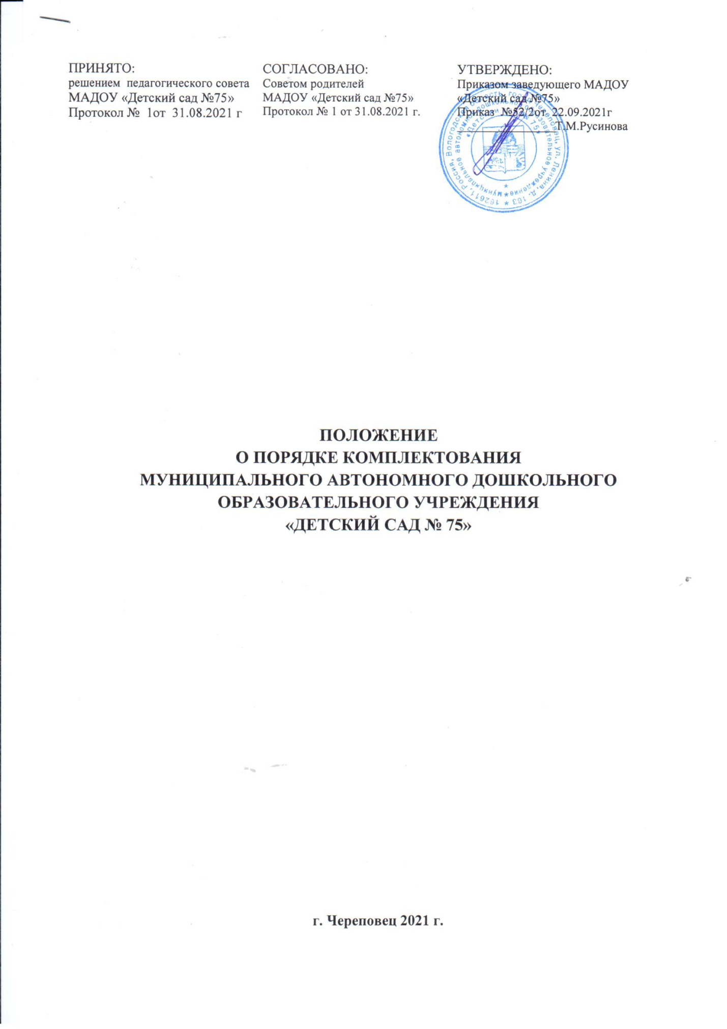

1. ОБЩИЕ ПОЛОЖЕНИЯ

1. Настоящее Положение о порядке комплектования муниципального автономного дошкольного образовательного учреждения (далее по тексту – Положение) разработано в соответствии с Конституцией Российской Федерации, Законом РФ «Об образовании», Законом РФ «О полиции», Законом РФ «О социальной защите граждан, подвергшихся радиации вследствие катастрофы на Чернобыльской АЭС», Законом РФ «О прокуратуре Российской Федерации», Законом РФ «О статусе судей в Российской Федерации», Законом РФ «О занятости населения в Российской Федерации», Законом РФ «О беженцах», Законом РФ «О вынужденных переселенцах», Федеральным законом РФ «О социальной защите инвалидов в Российской Федерации», Федеральным законом «О статусе военнослужащих», ФЗ «Об основных гарантиях прав ребенка в Российской Федерации», ФЗ «О гражданстве РФ», ФЗ «О правовом положении иностранных граждан в РФ», Указом Президента Российской Федерации «О мерах по социальной поддержке многодетных семей», Типовым положением о дошкольном образовательном учреждении, Типовым положением об образовательном учреждении для дошкольного и младшего школьного возраста, «Санитарно – эпидемиологическими требованиями к устройству, содержанию и организации режима работы дошкольных образовательных учреждений СанПиН 2.4.1.3049-13», Законом Вологодской области «Об охране семьи, материнства, отцовства и детства в Вологодской области и иными нормативными правовыми актами.

2. Настоящее Положение обеспечивает принцип равных возможностей в реализации прав детей на бесплатное дошкольное образование, удовлетворение потребностей родителей (законных представителей), проживающих на территории города, в дошкольном образовании детей.

2.ПОРЯДОК ПРИЁМА ДЕТЕЙ В МУНИЦИПАЛЬНОЕ АВТОНОМНОЕ ДОШКОЛЬНОЕ ОБРАЗОВАТЕЛЬНОЕ УЧРЕЖДЕНИЕ.

1. В муниципальное автономное дошкольное образовательное учреждение (далее по тексту – МАДОУ) принимаются дети, родители (законные представители) которых в установленном порядке зарегистрированы по месту жительства (пребывания) на территории города Череповца.

2. В МАДОУ общего назначения принимаются дети в возрасте от 1 года до 7 лет на основании медицинского заключения. В отдельных случаях дети с ослабленным здоровьем могут посещать МАДОУ до достижения возраста 8 лет по заключению врача или психолого-медико-педагогической комиссии.

3. По рекомендации психолого-медико-педагогической комиссии и с согласия родителей (законных представителей) дети с проблемами в здоровье и развитии направляются в МАДОУ, имеющие условия для коррекционной работы с детьми. Порядок приема детей в данные дошкольные образовательные учреждения определяется Положением о порядке приема детей с ограниченными возможностями здоровья и развития в специализированные группы МАДОУ г.Череповца.

4. В МАДОУ на льготных условиях **во внеочередном порядке** принимаются дети:

- судей;

- прокуроров и следователей прокуратуры;

- граждан подвергшихся воздействию радиации вследствие катастрофы на Чернобыльской АЭС;

- погибших (пропавших без вести) военнослужащих и сотрудников органов внутренних дел, Государственной противопожарной службы, непосредственно участвовавших в борьбе с терроризмом республики Дагестан;

- погибших (пропавших без вести) военнослужащих и сотрудников органов уголовно-исполнительной системы, участвовавших в контртеррористических операциях на территории Северо-Кавказского региона Российской Федерации;

**в первоочередном порядке** принимаются дети:

- военнослужащих, в том числе уволенных с военной службы в течение месяц со дня обращения;

- сотрудников госнаркоинспекции в течение 3-х месяцев со дня обращения;

- сотрудников полиции;

- родители, которых являются инвалидами;

- работающих одиноких родителей, в том числе вдов (вдовцов) и разведенных;

- из многодетных семей;

- находящиеся под опекой, дети из приемных семей;

- граждан, имеющих статус безработных, при условии, что оба родителя, относятся к данной категории;

- студентов (обучающихся) учреждений высшего, начального и среднего общего и профессионального образования, получающих образование по дневной форме обучения;

- граждан, эвакуированных из зоны отчуждения и переселенных (переселяемых) из зоны отселения, беженцев при наличии регистрации в г.Череповце;

5. Наравне с гражданами Российской Федерации имеют право на устройство детей в МАДОУ иностранные граждане и лица без гражданства, зарегистрированные в установленном порядке по месту жительств (пребывания) на территории г.Череповца.

6. За ребенком сохраняется место в МАДОУ в случае его болезни, прохождения им санаторно-курортного лечения, посещения специализированной группы (на срок определенный комиссией, направившей ребенка), в связи с отпуском родителей (законных представителей) или летним оздоровительным периодом (не более 75 дней).

7. Конкурсный отбор детей в МАДОУ не допускается.

3.КОМПЕТЕНЦИЯ УПРАВЛЕНИЯ ОБРАЗОВАНИЯ.

1. Управление образования определяет количество, виды и порядок комплектования групп в МБДОУ, численность детей в группах, исходя из потребностей и запросов горожан в образовательных услугах.

2. Управление образования проектирует базу данных регистрации детей, в которой осуществляется учет детей, проживающих на территории г.Череповца и нуждающихся в предоставлении МАДОУ в течение всего учебного года без ограничений.

3. Управление образования на основе банка данных регистрации детей, нуждающихся в предоставлении мест в МАДОУ, с учетом очередности по устройству детей и местом проживания родителей, в соответствии с установленной «Санитарно-эпидемиологическими требованиями к устройству, содержанию и организации режима работы дошкольных образовательных учреждений СанПин 2.4.1.3049-13» нормативной наполняемостью группы осуществляет комплектование МАДОУ. Направление ребенку в ту или иную возрастную группы осуществляется при достижении им возраста 1 года, 1г.6мес.,2-х, 3-х, 4-х, 5, 6 лет до 30 сентября текущего года включительно. Оформление направлений (путевок) в МАДОУ на новый учебный год (на 1 сентября) производится с 15 марта по 15 июня. При получении направления в МАДОУ общего назначения, зачислении ребенка в специализированную группу он снимается с учета нуждающихся в предоставлении мест в МАДОУ. Оформление направлений (путевок) в МАДОУ в течение учебного года производится при условии наличия свободных мест, в том числе временно (на определенный срок) на период отсутствия воспитанников в учреждении по причинам, указанным в п.6 раздела II настоящего Положения (за исключением отсутствия ребенка по болезни).

4. Управление образования не позднее 1 марта через информационный стенд и средства массовой информации и интернет доводит до сведения родителей (законных представителей) информацию о детях, которым будет в порядке очередности предоставлено место в МАДОУ на новый учебный год и графике выдачи направлений (путевок).

5.Управление образования информирует родителей (законных представителей) о формах, содержании и методах работы МАДОУ.

6. Управление образования рассматривает обращения родителей (законных представителей) в случае конфликтной ситуации при приеме отчислении детей в МАДОУ.

7. Управление образования осуществляется контроль за:

- комплектованием групп в МАДОУ (сверка фактической численности детей в МАДОУ со списочным составом);

- оформлением документации МАДОУ по зачислению и отчислению детей;

- выполнением настоящего Положения.

4. КОМПЛЕКТАЦИЯ МАДОУ

1. Руководитель МАДОУ осуществляет комплектование групп на новый учебный год с 15 августа по 15 сентября каждого календарного года. Контингент воспитанников в группах формируется в соответствии с их возрастом и видом дошкольного образовательного учреждения по согласованию с управлением образования.

2. Руководитель МАДОУ при приеме детей обязан ознакомить родителей (законных представителей) с Уставом образовательного учреждения, лицензией на правоведения образовательной деятельности, свидетельством о государственной аккредитации и другими документами, регламентирующими организацию воспитательно – образовательного процесса, о чем делается отметка в заявлении о приеме.

3. Руководитель МАДОУ при приеме детей заключает с родителями (законными представителями) договор о взаимоотношениях, где закрепляются права и обязанности сторон (один экземпляр договора выдается родителям (законным представителям)).

4. Руководитель МАДОУ информирует родителей (законных представителей) (вывешивает информацию в местах, доступных для них) об органах и организациях, их должностных лицах (с указанием способов связи с ними), осуществляющих контроль и надзор за деятельностью МАДОУ по соблюдению и защите прав ребенка.

5.Руководитель МАДОУ имеет право отчислять детей из дошкольного образовательного учреждения. О предстоящем отчислении ребенка родители (законные представители) уведомляются администрацией МАДОУ за 10 дней. Основанием для отчисления является:

- заявление родителей (законных представителей);

- медицинское заключение о состоянии здоровья ребенка, препятствующее его дальнейшему пребыванию в МАДОУ;

- длительное непосещение ребенком МАДОУ, кроме случаев предусмотренных п.6 разделом II настоящего Положения;

- получение ребенком дошкольного образования (по достижению ребенком на 1 сентября возраста 7 лет, за исключением случаев, предусмотренных в п.2 раздела II настоящего Положения).

5. ПОРЯДОК ОФОРМЛЕНИЯ ДОКУМЕНТАЦИИ ПО КОМПЛЕКТОВАНИЮ.

1. Регистрации детей, нуждающихся в предоставлении мест в МАДОУ, производится в электронной базе данных и журнале регистрации детей по Управлению образования в МАДОУ, в которое родители (законные представители) хотят привести своего ребенка, на основе представленных заявителем документов (свидетельство о рождении ребенка или справка о рождении ребенка, паспорт одного из родителей или справка о регистрации родителей по месту пребывания).

После регистрации заявителю выдается регистрационная карточка, содержащая следующую информацию:

- регистрационный номер;

- дата регистрации;

- фамилия, имя ребенка;

- дата рождения ребенка;

- заявленный год получения направления (путевки) в МАДОУ;

- № МАДОУ, в которое хотели бы родители ребенка получить направление (путевку);

2. При обращении в Управление образования для получения путевки родители (законные представители) предъявляют паспорт, свидетельство о рождении ребенка и медицинскую справку об отсутствии у ребенка противопоказаний для посещения дошкольного образовательного учреждения общего назначения.

3. При направлении ребенка в МАДОУ его родителям (законным представителям) под подпись выдается путевка установленного образца (приложение №2). Направление (путевка) в МАДОУ выдается на основании представленных родителями (законными представителями) документов:

- справка с места работы одно из родителей (лица, работающие у частных предпринимателей, предоставляют копию свидетельства о постановке на учет в налоговом органе или трудовой договор, заверенный в отделе труда комитета по социальной защите населения);

- ксерокопия документа, подтверждающего льготы (при наличии таковых);

- ксерокопия свидетельства о рождении ребенка, если фамилия ребенка и фамилия лица, указанного в представленной справке с места работы (документе, подтверждающем льготы) не идентичны.

Срок хранения вышеуказанных документов, являющихся основанием для получения направления (путевки) в МАДОУ в Управлении образования – 1 год. При отсутствии у родителей на момент обращения в Управление образования справки с места работы, направление (путевка) может быть выдана на период их трудоустройства сроком до 2-х месяцев.

4. Обмен путевки из одного МАДОУ в другое дошкольное образовательное учреждение производится в Управлении образования при предъявлении заявителем ранее полученного направления (путевки) под подпись. Факт обмена фиксируется в базе данных регистрации детей, ранее выданное направление (путевка) уничтожается. Основанием для перевода ребенка из специализированной группы в группу общего назначения является заключение врача и справка из МАДОУ о сроках пребывания ребенка в специализированной группе.

5. Руководитель МАДОУ осуществляет зачисление детей в контингент воспитанников МАДОУ на новый год оформлением приказа не позднее 15 сентября, в течение учебного года – при дополнительном поступлении детей в группы. Основанием для зачисления служит направление (путевка), выданное управлением образованием.

6. Для оформления зачисления ребенка в МАДОУ родители (законные представители) представляют руководителю МАДОУ:

- письменное заявление о приеме ребенка в дошкольное образовательное учреждение,

- направление (путевку) управления образования,

- копию свидетельства о рождении ребенка,

- медицинские документы о состоянии здоровья ребенка сдаются в медицинский кабинет при поступлении,

- справку с места работы одного из родителей (законных представителей).

7. Руководитель МАДОУ ведет «Книгу учета и движения детей», которая должна быть пронумерована, прошнурована и скреплена печатью. Книга предназначена для регистрации свидетельств о детях и их родителях (законных представителях).

8. Отчисление детей производится приказом руководителя МАДОУ. Направление (путевка) отчисленного ребенка сдается в управление образования, о чем делается отметка в базе данных регистрации детей. Путевки на детей, выбывших в школу, уничтожаются в МАДОУ по акту.